Private Message
- Giới thiệu chung
- Chi tiết

- Giới thiệu chung:
- Yêu cầu: Chương trình quản lý email, có các tính năng tương tự Outlook Express. Tuy nhiên, không như Outlook, chương trình sẽ dùng một Mail server (hiện tại là Lumisoft Mail Server manager) để lưu trữ các email. Đồng thời, chương trình cũng có khả năng nhận và gửi email thông qua các Mail server bên ngoài (ex: Google mail, Yahoo mail, etc) qua các giao thức POP3, IMAP, có hoặc không hỗ trợ bảo mật SSL
- Các điểm cần chú ý:
- Mail server dùng để lưu trữ mail (gọi tắt là Mail server nội bộ) không có IP tĩnh, vì vậy không thể gửi và nhận mail thông qua Internet, chỉ có thể gửi và nhận mail trong mạng nội bộ. Do đó, đối với người dùng muốn gửi mail ra ngoài, chương trình sẽ gửi mail đó thông qua một Mail server bên ngoài như Outlook
ví dụ: người A muốn gửi một mail cho người B, người B không thuộc nội bộ công ty và có địa chỉ email là B@yahoo.com. Vì vậy, người A cần cung cấp thông tin của một tài khoản mail bên ngoài có hỗ trợ nhận, gửi mail, vd Gmail với tài khoản A@gmail.com. Khi đó chương trình sẽ chuyển mail của người A tới Mail server Gmail, và qua đó chuyển tới cho người B.
- Đối với Mail server nội bộ
  - Đăng nhập một tài khoàn của người dùng có ID là 123, UserName là tryUser, địa chỉ email nội bộ là tryUser@xxx.xxx, khi đăng nhập sẽ dùng UserName, không dùng địa chỉ mail (hơi khác so với thông thường). Password của User là ID + “_protocolvn” (trường hợp này là “123_protocolvn”. Và nếu người dùng chưa có tài khoản trên Mail server nội bộ thì chương trình sẽ tạo tự động một tài khoản tương ứng. Các tài khoản mail đều không giới hạn dung lượng lưu trữ
  - Do Lumisoft Mail server hỗi trợ nhiều mail server ảo, nên ta mặc định dùng mail server đầu tiên
- Chương trình kết nối qua giao thức IMAP với mail server nội bộ, và IMAP hoặc POP3 với mail server bên ngoài , có hoặc không hỗ trợi SSL
- Mail server hiện tại cấu hình không hỗ trợ bảo mật SSL

- Chi tiết:
- Giới thiệu về các class và form sử dụng trong chương trình
- Class Connect: hỗ trợ các phương thức tạo kết nối, hủy kết nối, kiểm tra các kết nối với các mail server
- Class Message: hỗ trợ các phương thức:
  - Lấy mail từ mail server bên ngoài về
  - Copy, di chuyển hay xóa các mail trên mail server nội bộ
  - Gửi mail nội bộ hay ra bên ngoài
  - Lưu các file gửi kèm về máy
  - Gửi các mail từ file word
- Class Folder: hỗ trợ các phương thức:
  - Liệt kê danh sách các thư mục của người dùng
  - Bảng thông tin các thư mục
  - Bàng thông tin các email tương ứng trong một thư mục nào đó
  - Cập nhật thông tin các email của thư mục lưu các email bên ngoài
  - Tạo mới, đổi tên, xóa các thư mục
- Class SysIcon: lấy icon của một file tương ứng
- Form frmMessage: form chính hiển thị thông tin của các thư mục và email
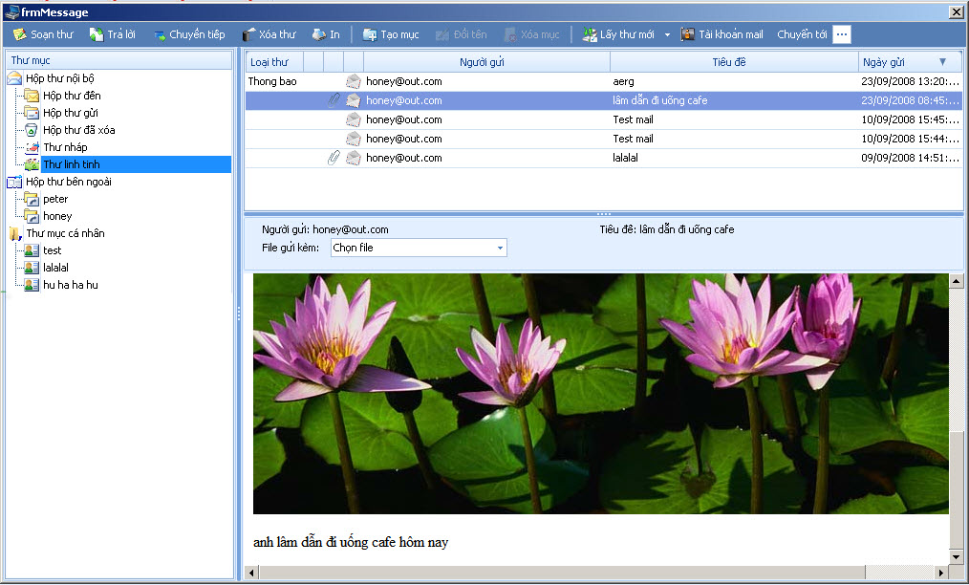
- Form frmNewMessage: form soạn vả gửi mail
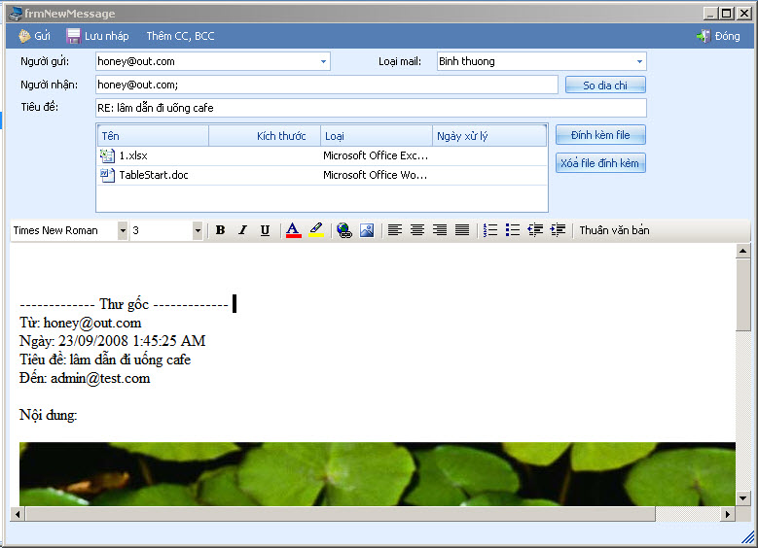
- Form frmAccount: quản lí thông tin các tài khoản mail bên ngoài của người dùng
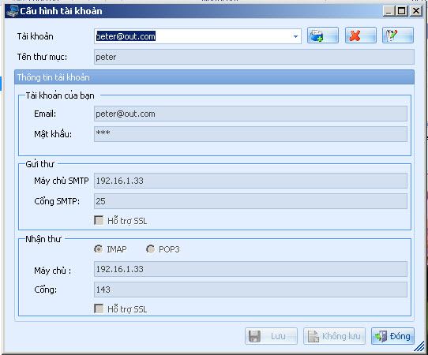
- Form frmConfigServer: thông tin cấu hình kết nối với Mail server nội bộ
